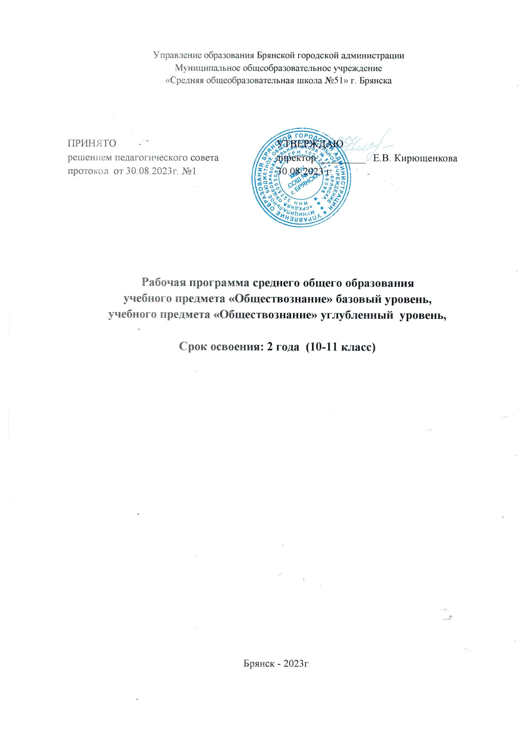
Пояснительная записка
Данная рабочая программа разработана на основе:
- Федерального закона Российской Федерации от 29 декабря 2012 года №273 – ФЗ «Об образовании в Российской Федерации» (с изменениями);
- Федерального государственного образовательного стандарта среднего общего образования, утвержденного приказом Министерства образования и науки РФ от 17 мая 2012 г. N 413 с изменениями 2017 года;
- Примерной основной образовательной программы среднего общего образования. - М., 2016;
- Примерной программы среднего общего образования по обществознанию, программы курса «Обществознание» Л.Н.Боголюбов (10 – 11 класс).
Учебный предмет «Обществознание» знакомит обучающихся с основами жизни общества, с комплексом социальных, общественных и гуманитарных наук, которые будут изучаться в вузах. Учебный предмет «Обществознание» является интегративным, включает достижения различных наук (философии, экономики, социологии, политологии, социальной психологии, правоведения, философии), что позволяет представить знания о человеке и обществе не односторонне с позиции какой-либо одной науки, а комплексно. Данный подход способствует формированию у обучающихся целостной научной картины мира.
Содержание учебного предмета «Обществознание» на базовом уровне среднего общего образования обеспечивает преемственность по отношению к содержанию учебного предмета «Обществознание» на уровне основного общего образования путем углубленного изучения ранее изученных объектов, раскрытия ряда вопросов на более высоком теоретическом уровне, введения нового содержания, расширения понятийного аппарата, что позволит овладеть относительно завершенной системой знаний, умений и представлений в области наук о природе, обществе и человеке, сформировать компетентности, позволяющие выпускникам осуществлять типичные социальные роли в современном мире.
Задачами реализации рабочей программы учебного предмета «Обществознания» на уровне среднего общего образования являются:
- формирование у обучающихся ценностно-смысловых установок, отражающих личностные и гражданские позиции в деятельности, правосознания, экологической культуры, способности ставить цели и строить жизненные планы, способности к осознанию российской гражданской идентичности в поликультурном социуме;
- формирование знаний об обществе как целостной развивающейся системе в единстве и взаимодействии его основных сфер и институтов;
- овладение базовым понятийным аппаратом социальных наук;
- овладение умениями выявлять причинно-следственные, функциональные, иерархические и другие связи социальных объектов и процессов;
- формирование представлений об основных тенденциях и возможных перспективах развития мирового сообщества в глобальном мире;
- формирование представлений о методах познания социальных явлений и процессов;
- овладение умениями применять полученные знания в повседневной жизни с учетом гражданских и нравственных ценностей, прогнозировать последствия принимаемых решений;
- формирование навыков оценивания социальной информации, умений поиска информации в источниках различного типа для реконструкции недостающих звеньев с целью объяснения и оценки разнообразных явлений и процессов общественного развития.

2.Содержание учебного предмета «Обществознание»
Базовый уровень ( 34 часа)
Экономика
Экономика, экономическая наука. Уровни экономики: микроэкономика, макроэкономика. Факторы производства и факторные доходы. Спрос, закон спроса, факторы, влияющие на формирование спроса. Предложение, закон предложения. Формирование рыночных цен. Равновесная цена. Виды и функции рынков. Рынок совершенной и несовершенной конкуренции. Политика защиты конкуренции и антимонопольное законодательство. Рыночные отношения в современной экономике. Фирма в экономике. Фондовый рынок, его инструменты. Акции, облигации и другие ценные бумаги. Предприятие. Экономические и бухгалтерские издержки и прибыль. Постоянные и переменные затраты (издержки). Основные источники финансирования бизнеса. Основные принципы менеджмента. Основы маркетинга. Финансовый рынок. Банковская система. Центральный банк Российской Федерации, его задачи, функции и роль в банковской системе России. Финансовые институты. Виды, причины и последствия инфляции. Рынок труда. Занятость и безработица, виды безработицы. Государственная политика в области занятости. Рациональное экономическое поведение собственника, работника, потребителя, семьянина. Роль государства в экономике. Общественные блага. Налоговая система в РФ. Виды налогов. Функции налогов. Налоги, уплачиваемые предприятиями. Основы денежной и бюджетной политики государства. Денежно-кредитная (монетарная) политика. Государственный бюджет. Государственный долг. Экономическая деятельность и ее измерители. ВВП и ВНП – основные макроэкономические показатели. Экономический рост. Экономические циклы. Мировая экономика. Международная специализация, международное разделение труда, международная торговля, экономическая интеграция, мировой рынок. Государственная политика в области международной торговли. Глобальные экономические проблемы. Тенденции экономического развития России.
Политика
Политическая деятельность. Политические институты. Политические отношения. Политическая власть. Политическая система, ее структура и функции. Государство как основной институт политической системы. Государство, его функции. Политический режим. Типология политических режимов. Демократия, ее основные ценности и признаки. Избирательная система. Типы избирательных систем: мажоритарная, пропорциональная, смешанная. Избирательная кампания. Гражданское общество и правовое государство. Политическая элита и политическое лидерство. Типология лидерства. Политическая идеология, ее роль в обществе. Основные идейно-политические течения современности. Политические партии, их признаки, функции, классификация, виды. Типы партийных систем. Понятие, признаки, типология общественно-политических движений. Политическая психология. Политическое поведение. Роль средств массовой информации в политической жизни общества. Политический процесс. Политическое участие. Абсентеизм, его причины и опасность. Особенности политического процесса в России.
Социальные отношения
Социальная структура общества и социальные отношения. Социальная стратификация, неравенство. Социальные группы, их типы. Молодежь как социальная группа. Социальный конфликт. Виды социальных конфликтов, их причины. Способы разрешения конфликтов. Социальные нормы, виды социальных норм. Отклоняющееся поведение (девиантное). Социальный контроль и самоконтроль. Социальная мобильность, ее формы и каналы в современном обществе. Этнические общности. Межнациональные отношения, этносоциальные конфликты, пути их разрешения. Конституционные принципы национальной политики в Российской Федерации. Семья и брак. Тенденции развития семьи в современном мире. Проблема неполных семей. Современная демографическая ситуация в Российской Федерации. Религиозные объединения и организации в Российской Федерации.

3.Планируемые результаты учебного предмета «Обществознание»
В результате изучения учебного предмета «Обществознание» на уровне среднего общего образования:
Выпускник на базовом уровне научится:
Экономика
- Раскрывать взаимосвязь экономики с другими сферами жизни общества;
- конкретизировать примерами основные факторы производства и факторные доходы;
- объяснять механизм свободного ценообразования, приводить примеры действия законов спроса и предложения;
- оценивать влияние конкуренции и монополии на экономическую жизнь, поведение основных участников экономики;
- различать формы бизнеса;
- извлекать социальную информацию из источников различного типа о тенденциях развития современной рыночной экономики;
- различать экономические и бухгалтерские издержки;
- приводить примеры постоянных и переменных издержек производства;
- различать деятельность различных финансовых институтов, выделять задачи, функции и роль Центрального банка Российской Федерации в банковской системе РФ;
- различать формы, виды проявления инфляции, оценивать последствия инфляции для экономики в целом и для различных социальных групп;
- выделять объекты спроса и предложения на рынке труда, описывать механизм их взаимодействия;
- определять причины безработицы, различать ее виды;
- высказывать обоснованные суждения о направлениях государственной политики в области занятости;
- объяснять поведение собственника, работника, потребителя с точки зрения экономической рациональности, анализировать собственное потребительское поведение;
- анализировать практические ситуации, связанные с реализацией гражданами своих экономических интересов;
- приводить примеры участия государства в регулировании рыночной экономики;
- высказывать обоснованные суждения о различных направлениях экономической политики государства и ее влиянии на экономическую жизнь общества;
- различать важнейшие измерители экономической деятельности и показатели их роста: ВНП (валовой национальный продукт), ВВП (валовой внутренний продукт);
различать и сравнивать пути достижения экономического роста
Политика
- Выделять субъектов политической деятельности и объекты политического воздействия;
- различать политическую власть и другие виды власти;
- устанавливать связи между социальными интересами, целями и методами политической деятельности;
- высказывать аргументированные суждения о соотношении средств и целей в политике;
- раскрывать роль и функции политической системы;
- характеризовать государство как центральный институт политической системы;
- различать типы политических режимов, давать оценку роли политических режимов различных типов в общественном развитии;
- обобщать и систематизировать информацию о сущности (ценностях, принципах, признаках, роли в общественном развитии) демократии;
- характеризовать демократическую избирательную систему;
- различать мажоритарную, пропорциональную, смешанную избирательные системы;
- устанавливать взаимосвязь правового государства и гражданского общества, раскрывать ценностный смысл правового государства;
- определять роль политической элиты и политического лидера в современном обществе;
- конкретизировать примерами роль политической идеологии;
- раскрывать на примерах функционирование различных партийных систем;
- формулировать суждение о значении многопартийности и идеологического плюрализма в современном обществе;
- оценивать роль СМИ в современной политической жизни;
- иллюстрировать примерами основные этапы политического процесса;
- различать и приводить примеры непосредственного и опосредованного политического участия, высказывать обоснованное суждение о значении участия граждан в политике.
Социальные отношения
- Выделять критерии социальной стратификации;
- анализировать социальную информацию из адаптированных источников о структуре общества и направлениях ее изменения;
- выделять особенности молодежи как социально-демографической группы, раскрывать на примерах социальные роли юношества;
- высказывать обоснованное суждение о факторах, обеспечивающих успешность самореализации молодежи в условиях современного рынка труда;
- выявлять причины социальных конфликтов, моделировать ситуации разрешения конфликтов;
- конкретизировать примерами виды социальных норм;
- характеризовать виды социального контроля и их социальную роль, различать санкции социального контроля;
- различать позитивные и негативные девиации, раскрывать на примерах последствия отклоняющегося поведения для человека и общества;
- определять и оценивать возможную модель собственного поведения в конкретной ситуации с точки зрения социальных норм;
- различать виды социальной мобильности, конкретизировать примерами;
- выделять причины и последствия этносоциальных конфликтов, приводить примеры способов их разрешения;
- характеризовать основные принципы национальной политики России на современном этапе;
- характеризовать социальные институты семьи и брака; раскрывать факторы, влияющие на формирование института современной семьи;
- характеризовать семью как социальный институт, раскрывать роль семьи в современном обществе;
- высказывать обоснованные суждения о факторах, влияющих на демографическую ситуацию в стране;
- формулировать выводы о роли религиозных организаций в жизни современного общества, объяснять сущность свободы совести, сущность и значение веротерпимости;
- осуществлять комплексный поиск, систематизацию социальной информации по актуальным проблемам социальной сферы, сравнивать, анализировать, делать выводы, рационально решать познавательные и проблемные задачи;

Тематическое планирование по обществознанию 11классе

Тема | № | План | Факт
Экономическая сфера общества
Экономика, экономическая наука. Уровни экономики: микроэкономика, макроэкономика.  Факторы производства и факторные доходы. | 1
Экономическая деятельность и ее измерители. ВВП и ВНП – основные макроэкономические показатели.  Экономический рост. Экономические циклы. | 2
Типы экономических систем. | 3
Виды и функции рынков. | 4
Спрос, закон спроса, факторы, влияющие на формирование спроса. Предложение, закон предложения. Формирование рыночных цен. Равновесная цена. | 5
Рыночные структуры.  Рынок совершенной и несовершенной конкуренции.  Политика защиты конкуренции и антимонопольное законодательство. Рыночные отношения в современной экономике. | 6
Фирма в экономике. | 7
Налоговая система в РФ. Виды налогов. Функции налогов.  Налоги, уплачиваемые предприятиями. | 8
Предприятие. Экономические и бухгалтерские издержки и прибыль. Постоянные и переменные затраты (издержки).  Основные источники финансирования бизнеса.  Основные принципы менеджмента. Основы маркетинга. | 9
Фондовый рынок, его инструменты.  Акции, облигации и другие ценные бумаги. | 10
Финансовый рынок. Банковская система. Центральный банк Российской Федерации, его задачи, функции и роль в банковской системе России. Финансовые институты. | 11
Виды, причины и последствия инфляции. | 12
Рынок труда. Занятость и безработица, виды безработицы. Государственная политика в области занятости | 13
Рациональное экономическое поведение собственника, работника, потребителя, семьянина. | 14
Роль государства в экономике. Общественные блага. | 15
Основы денежной и бюджетной политики государства. Денежно-кредитная (монетарная) политика.  Государственный бюджет. Государственный долг | 16
Мировая экономика. Международная специализация, международное разделение труда, международная торговля, экономическая интеграция, мировой рынок. | 17
Государственная политика в области международной торговли. Глобальные экономические проблемы. Тенденции экономического развития России. | 18
Политическая сфера общества
Политическая деятельность. Политические институты.  Политические отношения. | 19
Политическая власть. | 20
Государство, его функции. Формы государства. Форма правления. Форма государственного устройства. Политический режим | 21
Типология политических режимов. Демократия, ее основные ценности и признаки | 22
Республика и ее виды | 23
Гражданское общество и правовое государство. | 24
Политическая идеология, ее роль в обществе.  Основные идейно-политические течения современности. | 25
Политическая система, ее структура и функции. | 26
Политические партии, их признаки, функции, классификация, виды. Типы партийных систем | 27
Понятие, признаки, типология общественно-политических движений | 28
Избирательное право, его виды. Принципы избирательного права.  Альтернативные выборы. Референдум | 29
Социальная сфера общества
Социальная структура общества и социальные отношения. | 30
Социальная дифференциация и ее критерии | 31
Отклоняющееся поведение (девиантное). | 32
Социальный конфликт. Виды социальных конфликтов, их причины. Способы разрешения конфликтов. Этнические общности. Межнациональные отношения. | 33
Итоговый урок | 34

- Учебно-методическое обеспечение учебного процесса.
Основная литература:
- Обществознание: 11 кл.: учеб. для общеобразоват. организаций: базовый уровень/ (О.А. Котова. Т.Е. Лискова); М.: Просвещение, 2022.
- Учебно-тренировочные материалы для подготовки учащихся ФИПИ – М.: интеллект-Центр, 2017
- Баранов П.А. Обществознание в таблицах. 10-11 кл. Справочные материалы./П.А.Баранов.-М.: АСТ: Астрель: Полиграфиздат, 2017-187с.
- Учебно-тренировочные материалы для подготовки учащихся ФИПИ – М.: интеллект-Центр, 2014
- Чернышева О.А., Пазин Р.В. Обществознание. Подготовка к ЕГЭ – 2013. Вступительные испытания: учебно-методическое пособие – Ростов – на – Дону: Легион, 2015
- Михалкина Е.В. Обществознание: пособие для подготовки к ЕГЭ- Ростов – на – Дону: Феникс, 2015
Дополнительная литература:
Байярд Р.Т., Байярд Д. Ваш беспокойный подросток. М., 1991.
Безруких М.Я. и др. Я и другие Я, или Правила поведения для всех. М., 1991.
Вильчек В.М. Алгоритмы истории, АСТ., М., 2004 г.
Загладин Н.В., Семененко И.С. Отечественная культура XX-начала XXI века, Русское слово, М., 2005.
Кауфман Б. Вверх по лестнице, ведущей вниз, Азбука, М., 2010.
Корчак Я. Как любить ребёнка. У-фактория, М., 2007.
Леви В.Л. Искусство быть другим. М., 1981.
Пчелов Е.В. Государственные символы России: герб, флаг, гимн. Русское слово, М., 2009
ИНТЕРНЕТ - РЕСУРСЫ
Сайты для учащихся:
http://www.rsnet.ru/ — Официальная Россия (сервер органов государственной власти Российской Федерации).
http://www.president.kremlin.ru/ — Президент Российской Федерации.
http://www.rsnet.ru/ — Судебная власть Российской Федерации.
http://www.jurizdat.ru/editions/official/lcrf — Собрание законодательства РФ
http://www.fipi.ru – Портал ФИПИ – Федеральный институт педагогических измерений;
http://www.ege.edu.ru – Портал ЕГЭ (информационной поддержки ЕГЭ);
http://www.probaege.edu.ru – Портал Единый экзамен;
http://www.infomarker.ru/top8.html -- RUSTEST.RU федеральный центр тестирования.
Сайты для учителя:
http://www.socionet.ru — Соционет: информационное пространство по общественным наукам.
http://www.ifap.ru — Программа ЮНЕСКО «Информация для всех» в России.
http: //www.gks.ru — Федеральная служба государственной статистики: базы данных, статистическая информация.
http://www.alleng.ru/edu/social2.htmОбразовательные ресурсы Интернета -обществознание.
http://www.hpo.org – Права человека в России
http://www.chelt.ru – журнал «Человек и труд»
http://www.ant-m.ucoz.ru/ - "Виртуальный кабинет истории и обществознания"
http://www.mon.gov.ru – Министерство образования и науки;
http://www.probaege.edu.ru – Федеральный портал «Российское образование»

